神奈川大学　学籍番号201701889　押切里実　「知識経営」

タイトル

1、はじめに

2、知識経営が求められている現在

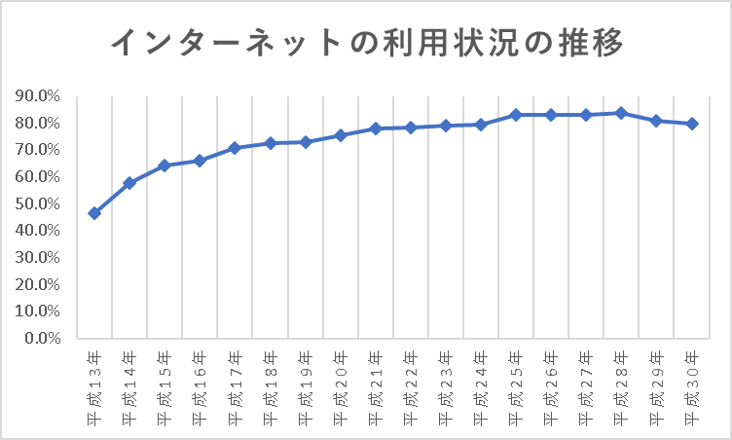　知識経営が必要な背景について考察する。

現在の社会では、消費者と販売員の情報に偏りがほとんど生まれない。その背景には、インターネットの普及がある。図のようにインターネット普及率は、80%台と高く、右肩上がりのグラフとなっている。誰でも簡単に、知りたい情報を知ることができる時代になった。情報に偏りがなくなったことによって、より安価なもの、口コミで評価が高いもの、というように消費者が自分でモノやサービスを比較するようになった。必要な情報を売る側だけが持っている時代では、不利益を被る情報を開示しない、類似商品を販売しても売れるといったことがあったが、現在ではそれが通用しなくなっているということだ。

出典：総務省(2019)「平成30年通信利用動向調査の結果」

http://www.soumu.go.jp/johotsusintokei/statistics/data/190531_1.pdf

かつての、売り手優位な経営や販売の仕方ではなく、売り手と買い手が台頭に交渉できる土壌を作る知識経営が求められるようになったと推測する。

3、知識経営において重要な要素

　では、知識経営とは何が重要であるかを考察する。

　知識経営に必要な要素は従業員の力を信頼し、力を最大限に引き出せるように環境を整備することだ。

　セブンイレブンを例に挙げる。セブンイレブンジャパンでは、一週間のうち１日は会議を一日中行う。内容は、成功事例のケーススタディ、商品部からのお知らせ、トップの講和である。全国から2500人もの従業員を集めるため、年間の運営経費は30億円以上かかる。しかし、この会議があるから、社員は傾聴力・対話力を得ることができる。

　また、セブンイレブンでは、消費者の情報をレジで集計している。これによって、各店舗で仕入れをそれぞれの店舗の従業員自身が考え発注することができる。また、仕入れに対しての売上という回答が翌日には出るため、忘れないうちに検証を行うことができる。

4、おわりに